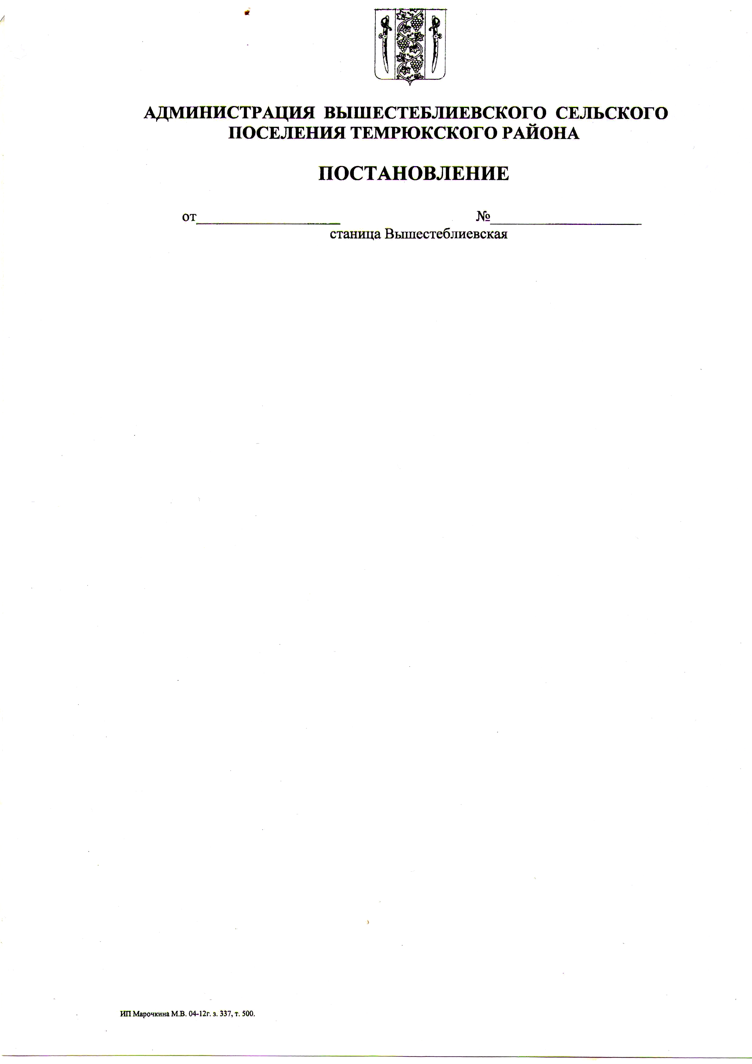

АДМИНИСТРАЦИЯ ВЫШЕСТЕБЛИЕВСКОГО

СЕЛЬСКОГО ПОСЕЛЕНИЯ ТЕМРЮКСКОГО РАЙОНА

РАСПОРЯЖЕНИЕ

от 09.11.2021 № 127-р
станица Вышестеблиевская

О внесении в казну муниципального имущества, поступившего

в 2021 году

В соответствии с пунктом 4 статьи 64 Устава Вышестеблиевского сельского поселения Темрюкского района, распоряжения администрации муниципального образования Темрюкский район от 15 октября 2021 года № 650-р «О передаче имущества из муниципальной собственности муниципального образования Темрюкский район в муниципальную собственность Вышестеблиевского сельского поселения Темрюкского района на безвозмездной основе», а также акта приема – передачи имущества от 18 октября 2021 года:
- Поставить на баланс администрации Вышестеблиевского сельского поселения Темрюкского района и включить в казну муниципального имущества администрации Вышестеблиевского сельского поселения Темрюкского района следующие материальные запасы:

№№ п/п | наименование | Количество, кв.м | балансовая стоимость, руб
1. | Резиновые плиты | 752,2 | 5130,00

2. Контроль за выполнением настоящего распоряжения возложить на директора муниципального казенного учреждения «Вышестеблиевская централизованная бухгалтерия» администрации Вышестеблиевского сельского поселения Темрюкского района И.С.Печеную.
3. Распоряжение вступает в силу со дня его подписания.

Глава Вышестеблиевского
сельского поселения
Темрюкского района П.К.Хаджиди

